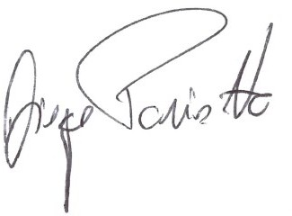


COMUNE DI CASTELLO DI GODEGO
Via Guglielmo Marconi, 58; Provincia di Treviso - Medaglia d’argento al valore civile Gemellato con la Città di Boves (CN) – Medaglia d’oro al valore civile e militare Gemellato con la Città di Labastide St. Pierre (F)
I L S I N D A C O

DATI DI CONTATTO
del
RESPONSABILE DELLA PROTEZIONE DATI (RPD)

Responsabile Protezione Dati (RPD) | Avv. Cosentino TaniaFortunata
Provvedimento di nomina | Determina n.128 del 21/11/2023
Telefono | 349.7044053
e-mail | AVVCOSENTINO.DPO@GMAIL.COM

Castello di Godego, 21/11/2023 | Il Sindaco Diego Parisotto

Tel. 0423-761111 Fax. 0423-761139
pec: protocollo.comune.castellodigodego.tv@pecveneto.it
Riceve: SABATO 9.00-12.00 su appuntamento sito: www.comune.castellodigodego.tv.it

